Министерство образования Кузбасса
Государственное профессиональное образовательное учреждение
«Сибирский политехнический техникум»

КУРСОВОЙ ПРОЕКТ

Разработка социальной сети
Пояснительная записка
КП 09.02.07.00.00.00

Выполнил:
студент группы ПР-23
Игнатьев М.И.
Руководитель КП:
Коробкина С.А.
Защита КП:
_____________________
(оценка)

Кемерово
2025
Министерство образования Кузбасса
Государственное профессиональное образовательное учреждение
«Сибирский политехнический техникум»

СОГЛАСОВАНО:  Председатель цикловой  методической комиссии ИиИТ  ___________К.И. Морозько  «____»_________ 20 г. | УТВЕРЖДАЮ:  Заместитель директора  по УПР  ___________Т.М. Жильцова  «____»_________ 20 г.

ЗАДАНИЕ
для курсового проекта

студента Игнатьева Максима Игоревича
группы ПР-23
специальности 09.02.07 «Информационные системы и программирование»
Тема: Разработка социальной сети
Утверждена приказом директора ГПОУ СПТ № 281-о от «28» марта 2025 г.

ПОЯСНИТЕЛЬНАЯ ЗАПИСКА
Содержание
Введение
1 Теоретические основы разработки веб-приложения
1.1 Современные тенденции в разработке веб-сайтов для услуг
1.2 Выбор программных решений для создания веб-приложения
2 Разработка веб-приложения
2.1 Постановка задачи
2.2 Разработка клиентской части
2.3 Разработка серверной части
2.4 Развёртывание сайта на хостинге
Заключение
Список информационных источников

Дата выдачи задания « » ____________ 20 г.
Дата окончания курсового проекта « » _____________ 20 г.

Руководитель курсового проекта ______________/Коробкина С.А.
« » ____________ 20 г.

Содержание

Введение 4
1 Теоретические основы разработки веб-приложения 5
1.1. Современные тенденции в разработке веб-приложения 5
1.2. Выбор программных решений для создания веб-приложения 6
2 Разработка веб-приложения 10
2.1. Постановка задач 10
2.2. Разработка клиентской части 10
2.3. Серверная часть 17
2.4. Развёртывания сайта на хостинге 28
Заключение 30
Список информационных источников 31

Введение

В современном мире интернет стирает границы, но найти по-настоящему интересные беседы бывает непросто. Quabta создана для тех, кто ценит живое общение, обмен идеями и новые знакомства. Здесь нет места шаблонным диалогам — только искренние обсуждения, полезные советы и комфортная атмосфера.
Актуальность данного курсового проекта заключается в создании социальной сети в которой пользователи смогут общать друг с другом.
Объект проекта: разработка социальной сети, включая клиентскую и серверную части.
Предмет проекта: современные тенденции разработки социальных сетей и мессенджеров.
Цель проекта: разработать удобное и функциональное веб-приложение, предоставляющее пользователям возможность общения.
Задачи проекта:
провести анализ существующих аналогов и выявить их недостатки;
- определить целевую аудиторию и ключевые функции приложения;
- разработать дизайн интерфейса с удобной навигацией;
- выбрать оптимальные технологии для клиентской и серверной частей;
- реализовать функционал (переписки, добавление в друзья,редактирование профиля, регистрация);
- протестировать работоспособность приложения и развернуть его на хостинге.
Практическая значимость работы заключается в создании социфльной сети для общения между пользователями.
Курсовой проект состоит из двух глав, введения, заключения, списка используемой литературы.

1 Теоретические основы разработки веб-приложения

1.1. Современные тенденции в разработке веб-приложения

Сегодня адаптивный дизайн и семантическая вёрстка — это стандарт, а не опция. Благодаря HTML5 и CSS3 разработчики могут создавать интерфейсы, которые корректно работают в любом браузере и на любом устройстве, а модульная структура кода делает проекты более масштабируемыми и удобными в поддержке [1].
JavaScript-фреймворки кардинально изменили подход к разработке клиентской части, позволяя легко реализовывать сложную логику и динамические взаимодействия с пользователем [2]. Взаимодействие между клиентом и сервером теперь чаще всего строится на RESTful API, что обеспечивает гибкость и чёткое разделение ответственности между компонентами системы [3].
Объектно-ориентированный подход (ООП) помогает структурировать код, делая его более читаемым и поддерживаемым, особенно в больших проектах. Принципы инкапсуляции и модульности минимизируют риски ошибок и упрощают расширение функционала [4].
Не менее важна и безопасность: защита от SQL-инъекций, строгая валидация данных и другие методы помогают предотвратить уязвимости в веб-приложениях [5].
В сегодняшней веб-разработке ключевое значение имеет эффективная работа с данными. Разработчики активно используют ORM-системы и оптимизируют SQL-запросы для повышения производительности приложений [7]. В дизайне преобладают чистые минималистичные решения с акцентом на читабельную типографику и деликатные анимации, улучшающие UX [8].
SPA (одностраничные приложения) стали золотым стандартом, обеспечивая мгновенный отклик интерфейса благодаря клиентскому роутингу и продвинутым системам управления состоянием [10]. Современные проекты часто сочетают JavaScript, PHP и CSS-технологии, что позволяет создавать полноценные интерактивные веб-решения [11].
Процесс разработки теперь включает:
  - автоматизированные инструменты сборки;
  - современные методологии вёрстки;
  - комплексные фреймворки для клиентской и серверной частей.
Такой подход значительно ускоряет создание качественных продуктов и упрощает их дальнейшее масштабирование [12,13].
Ключевые преимущества:
  - оптимизированная работа с данными;
  - современный UX-дизайн;
  - высокая интерактивность SPA;
  - ускоренный цикл разработки;гибкость и масштабируемость.

1.2. Выбор программных решений для создания веб-приложения
Figma — это современная облачная платформа для проектирования пользовательских интерфейсов, предоставляющая полный набор профессиональных инструментов для веб-дизайна и создания мобильных приложений. Главной особенностью сервиса является возможность многопользовательского редактирования в режиме реального времени, что делает Figma идеальным решением для командной работы над проектами любого масштаба.
Платформа предлагает обширную коллекцию готовых компонентов интерфейса, таких как кнопки, формы и текстовые блоки, а также позволяет дизайнерам создавать собственные библиотеки повторно используемых элементов. С помощью встроенного функционала прототипирования можно разрабатывать интерактивные макеты для тестирования пользовательских сценариев перед началом основной разработки.
Важным преимуществом Figma является ее доступность — бесплатная версия программы сохраняет все основные функции и остается полноценным инструментом для решения базовых задач проектирования. Облачная природа сервиса в сочетании с мощными возможностями для совместной работы делает Figma одним из наиболее востребованных решений среди современных дизайнеров интерфейсов.
Благодаря интуитивно понятному интерфейсу и широкому набору функций, платформа подходит как для индивидуальных дизайнеров, так и для крупных команд, работающих над сложными проектами. Возможность мгновенного обмена правками и комментариями значительно ускоряет процесс создания и согласования дизайна, что особенно ценно в условиях сжатых сроков разработки.(Рисунок 1.1).
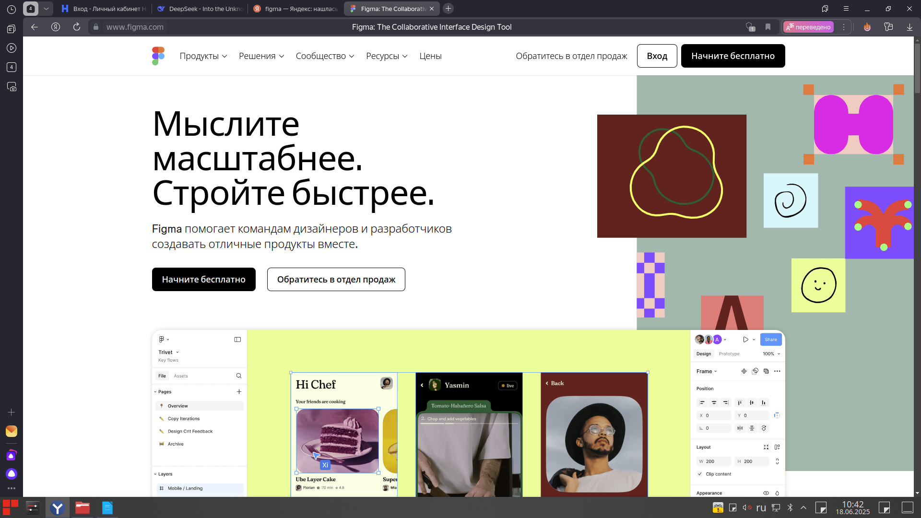Рисунок 1.1 – Figma

Visual Studio Code (VS Code) представляет собой многофункциональный редактор кода, созданный корпорацией Microsoft [14]. Этот инструмент успешно сочетает интуитивно понятный интерфейс, удобный для новичков, с мощными профессиональными возможностями (Рисунок 1.2).
Среди ключевых особенностей редактора выделяются:
  - интеллектуальная система подсказок IntelliSense;
  - встроенная поддержка систем контроля версий;
  - инструменты для профилирования и оптимизации кода;
  - обширная экосистема расширений (более 9000 плагинов).
Благодаря поддержке большинства современных языков программирования и популярных фреймворков, VS Code является универсальным решением для разработчиков различного уровня подготовки. Редактор одинаково эффективен как для простых скриптов, так и для сложных проектов, что объясняет его широкую популярность в профессиональной среде.
Гибкая система настроек и возможность кастомизации через расширения позволяют адаптировать среду разработки под конкретные задачи и индивидуальные предпочтения программиста. Кроссплатформенная природа решения обеспечивает одинаково комфортную работу в Windows, macOS и Linux-средах.

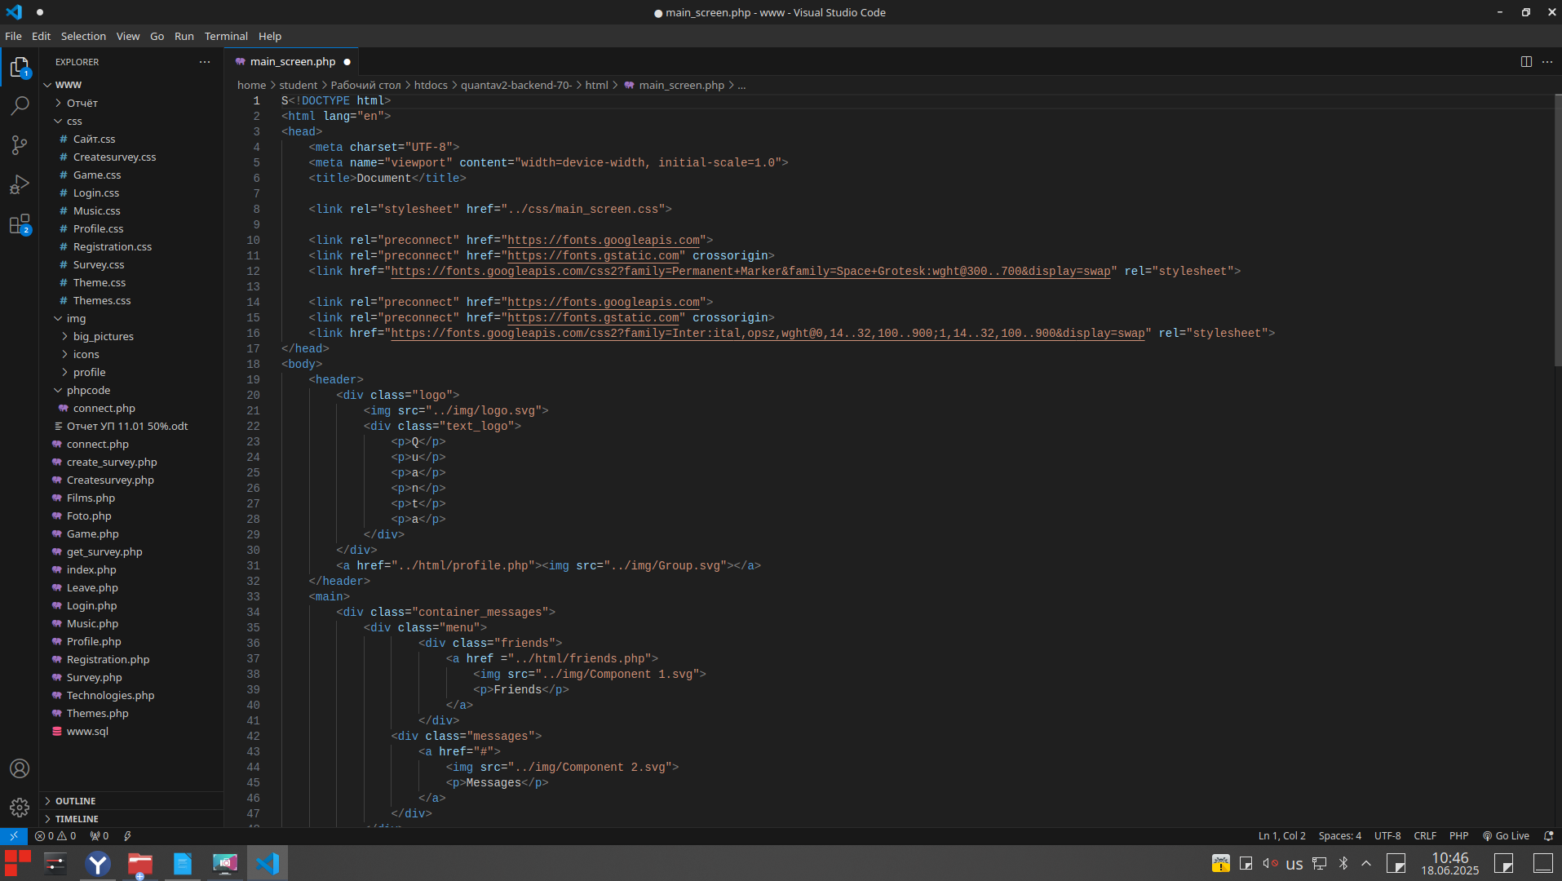
Рисунок 1.2 – Visual Studio Code

OpenServer — это комплексное локальное серверное решение для Windows-платформы, предоставляющее полный набор инструментов для веб-разработки [9]. Его ключевой особенностью является портативная архитектура, позволяющая работать с сервером непосредственно с USB-накопителей или других внешних устройств хранения данных.
Платформа предлагает разработчикам выбор между популярными веб-серверами Apache и Nginx, а также включает актуальные версии всех необходимых вспомогательных компонентов. В стандартный дистрибутив входят:
  - Полнофункциональные СУБД MySQL;
  - Современные версии PHP-интерпретатора;
  - Удобная панель управления для администрирования сервера.
Благодаря интуитивно понятному интерфейсу (Рисунок 1.3) и автоматизированной настройке, OpenServer позволяет быстро развернуть полноценную среду для тестирования и отладки веб-приложений без необходимости ручной конфигурации серверного окружения. Решение особенно востребовано среди разработчиков, работающих с PHP-проектами и системами управления контентом.
Комплекс отличается стабильной работой и поддерживает все основные технологии, необходимые для современной веб-разработки, включая работу с базами данных, обработку PHP-скриптов и управление виртуальными хостами. Интегрированная система управления службами значительно упрощает процесс запуска и остановки серверных компонентов.

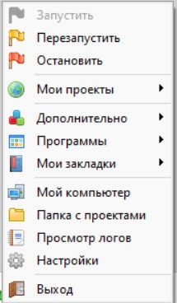
Рисунок 1.3 – Панель управления OpenServer

Из панели можно открыть phpMyAdmin для работы с базами данных (Рисунок 1.4, Рисунок 1.5).
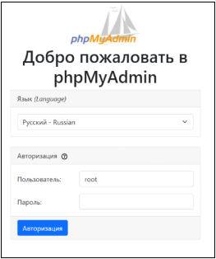
Рисунок 1.4 – phpMyAdmin, вход

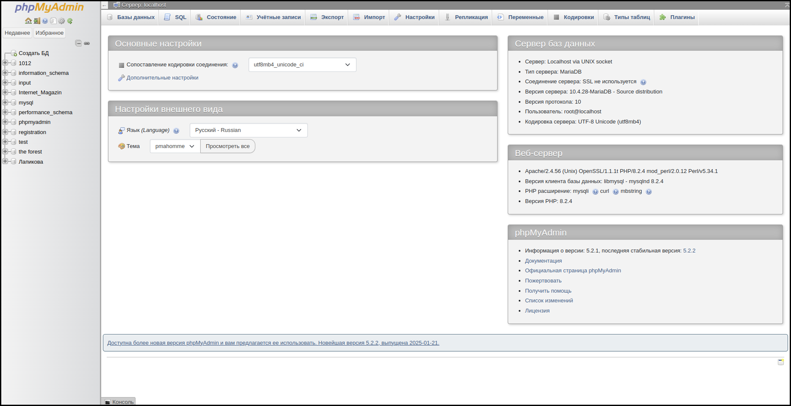
Рисунок 1.5 - phpMyAdmin, главная

2 Разработка веб-приложения

2.1. Постановка задач

Необходимые задачи:
- создание отдельных страниц авторизации и регистрации;
- создание основных страниц сайта.
Требование к функциональности веб-приложения:
- возможность авторизации и регистрации пользователей;
- валидация форм на стороне клиента;
- код должен быть валидным;
- вывод заявок с базы данных;
- вывод обратной связи с базы данных.

2.2. Разработка клиентской части
При разработке информационного Социальной сети «Quanta» размещены все функциональные блоки на каждой странице. Сайт содержит одну основную страницу – Главная, с нее можно Войти или зарегистрироваться на платформе.
При разработке главной страницы сайта, элементы на странице располагаются следующим образом: логотип, форма входа.(Рисунок 1.6).
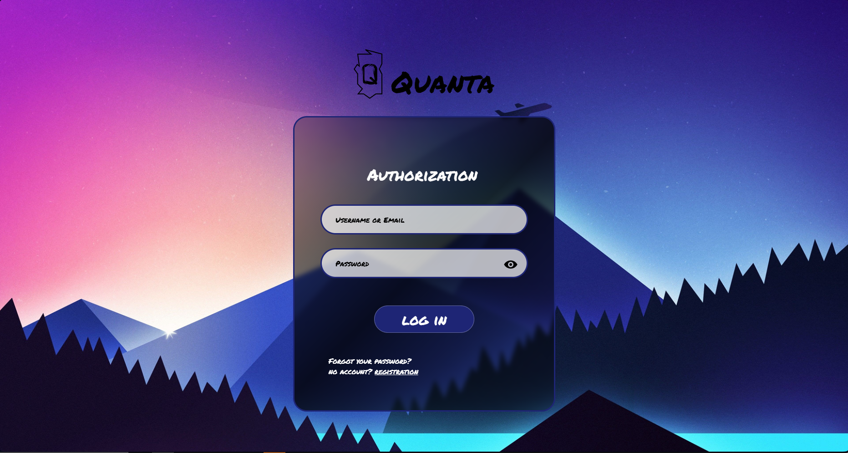 Рисунок 1.6 - Главная страница
При нажатии на ссылку Registration, пользователя перенесет на страницу регистрации. (Рисунок 1.7).
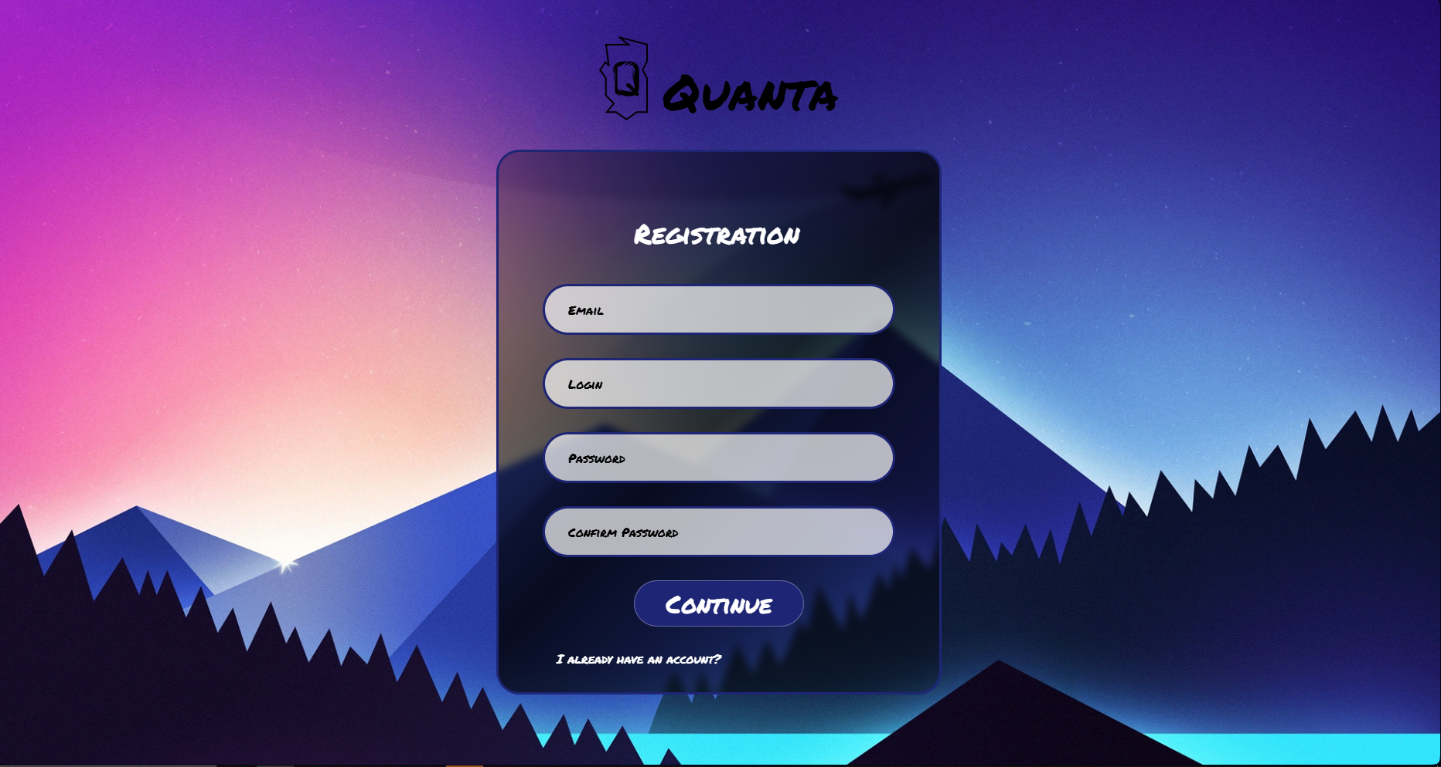 Рисунок 1.7 — Регистрация

После заполнения данных пользователя переносит на второй этап регистрации который содержит в себе заполнение имени, фамилии и даты рождения (Рисунки 1.8).

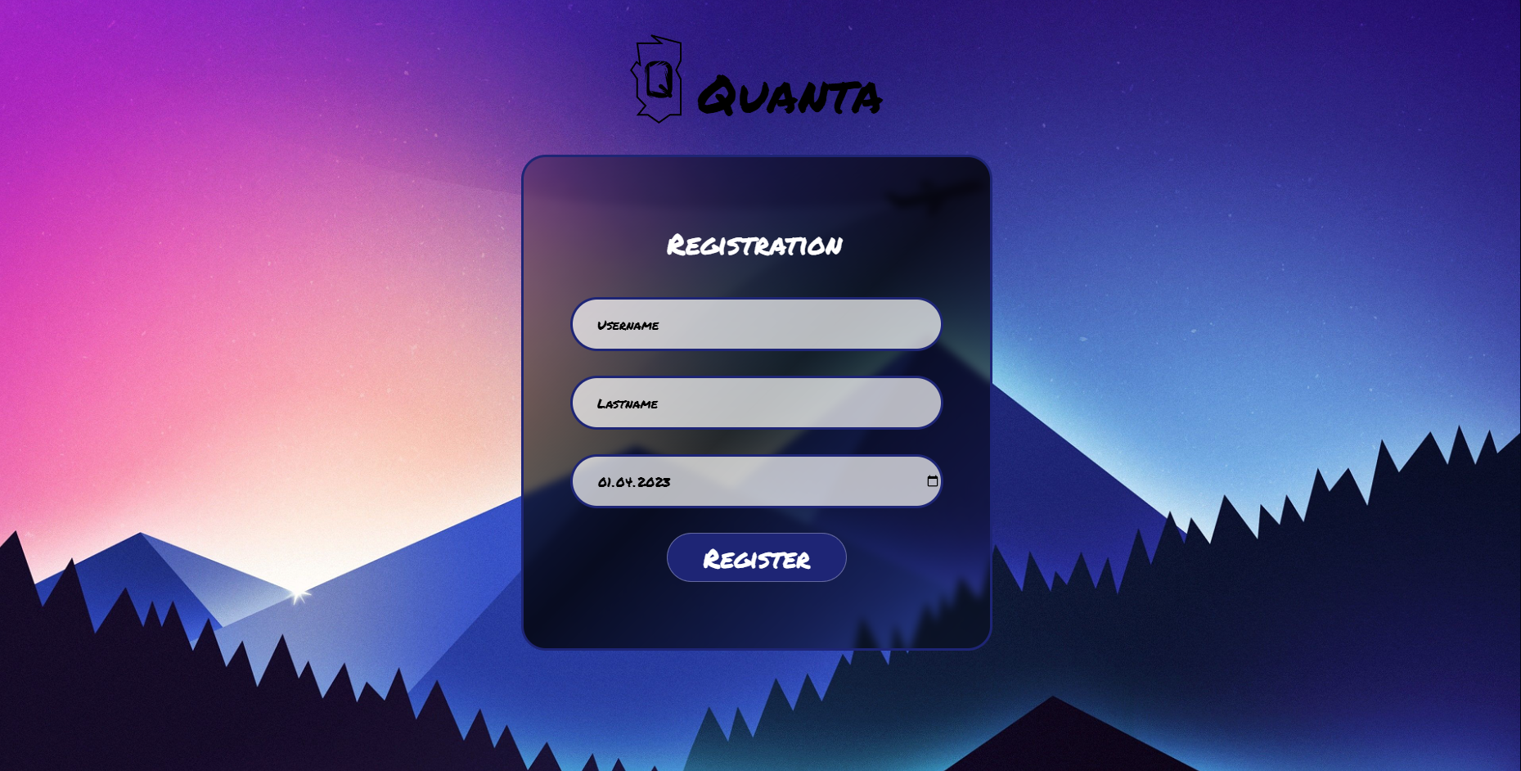 Рисунок 1.8 – Второй этап регистрации
После успешной регистрации пользователя переносит в профиль его аккаунта, где содержатся фотографии пользователя, а также краткая информация о пользователе и количество его друзей (Рисунок 1.9).
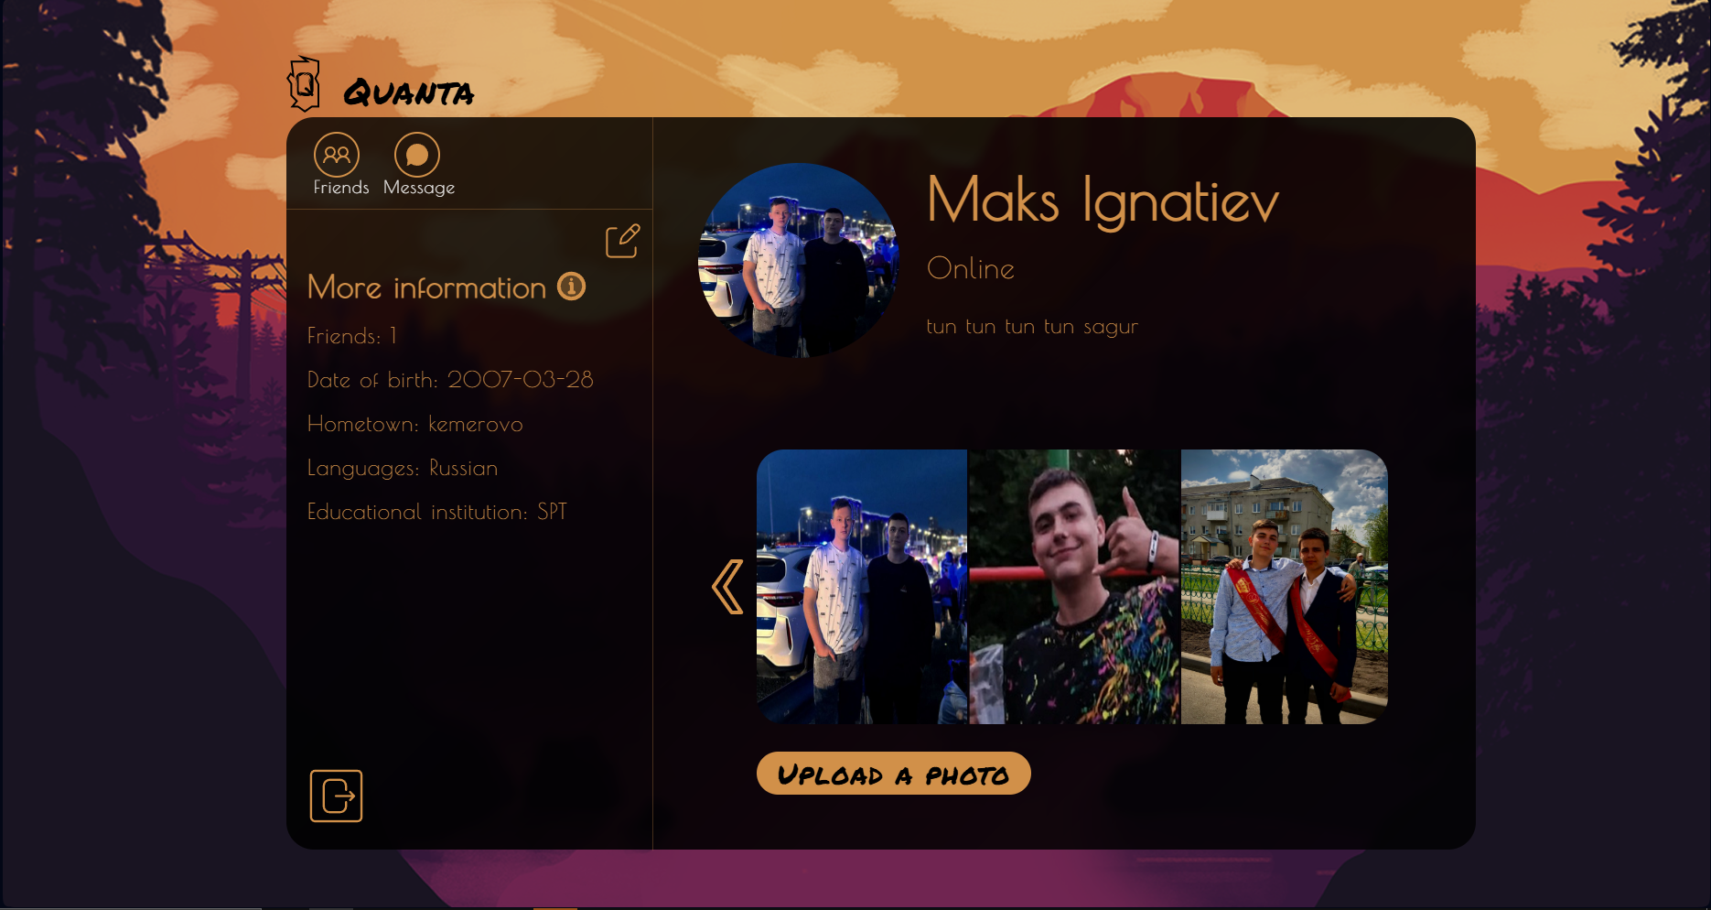Рисунок 1.9 — профиль

При нажатии на вкладку friends пользователя переносит на страницу где хранятся его друзья, оставленные им заявки, отправленные пользователю и поиск пользователей. Также по нажатию на аватар пользователя, происходит переход на его страницу (Рисунки 1.10, 1.11, 1.12, 1.13).
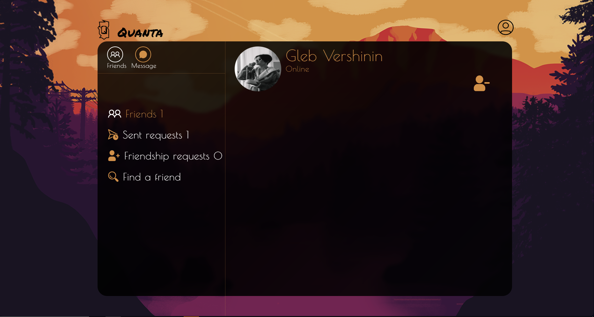 Рисунок 1.10 – Вкладка друзья

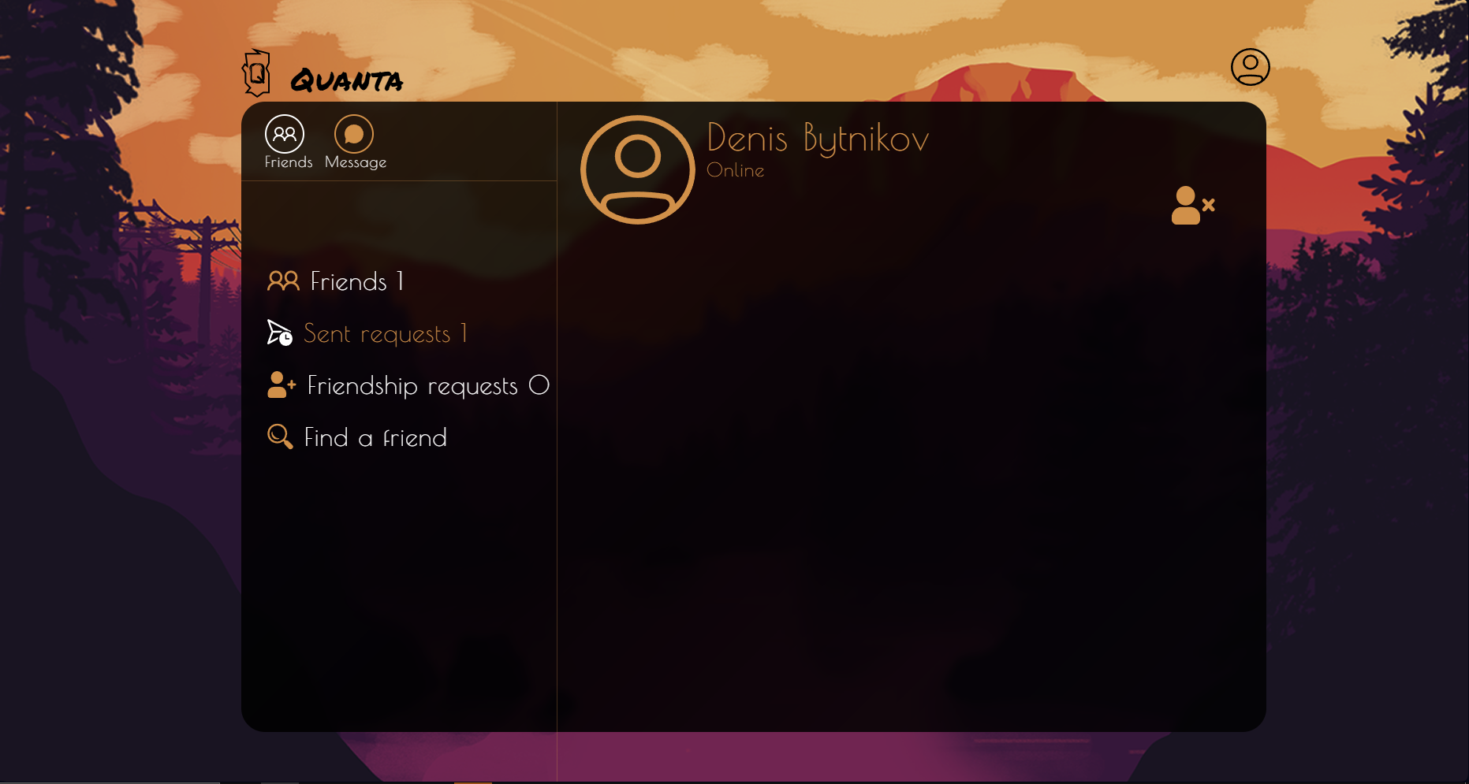 Рисунок 1.11 – Отравленные пользователем заявки
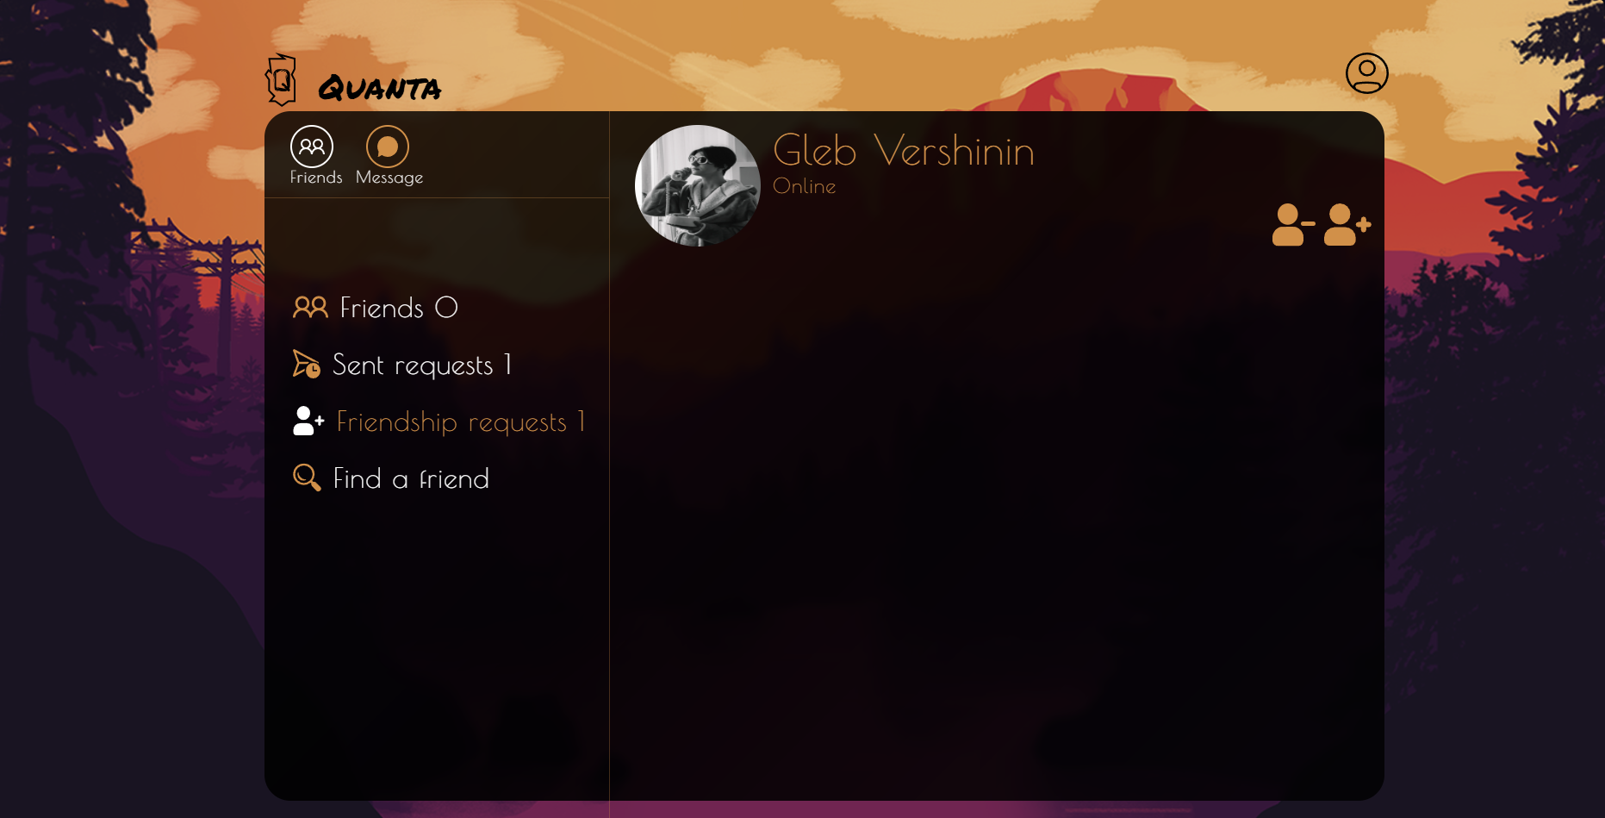
Рисунок 1.12 – Полученные заявки в друзья от других пользователей

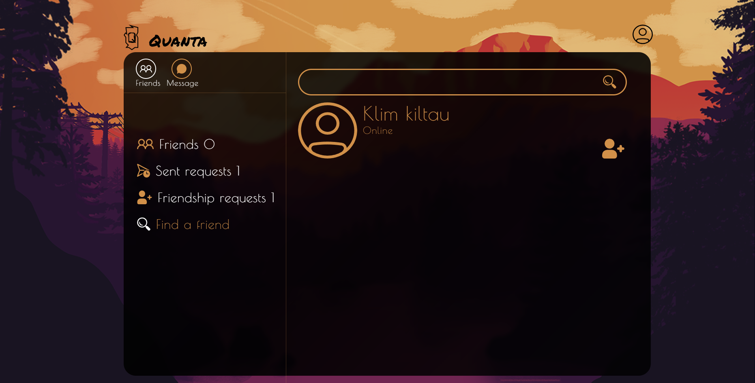
Рисунок 1.13 – Поисковая система друзей

2.3. Серверная часть
Перед непосредственным проектированием архитектуры серверной части приложения, была проанализирована предметная область и были сформулированы функциональные требования к системе, а именно: регистрация и авторизация пользователей на сайте, также для пользователя доступен вывод заявок в друзья, вывод добавленных друзей, вывод чатов пользователя, вывод сообщений отправленных в чате, вывод аватара пользователя, вывод личного профиля у пользователя, а также отображение вашего профиля у других пользователей. Также для пользователя доступен поиск друзей, удаление других пользователей из друзей, пользователь может дружиться с другими пользователями, отправлять заявки в друзья другим пользоваателям, отправлять сообщения другим пользователя, пользователь может создавать чаты для общения с другими пользователями.
Перед началом работы была создана физическая структура файлов.
Структура представлена на Рисунках 1.14-1.17
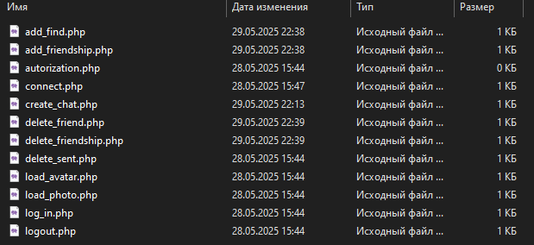 Рисунок 1.14 – Файлы php
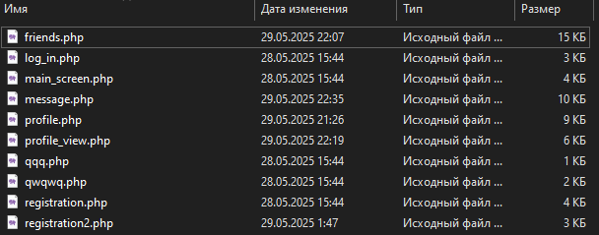
Рисунок 1.15 – Файлы html
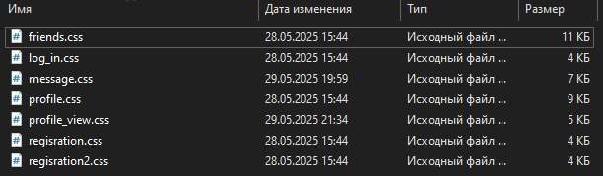
Рисунок 1.16 – Файлы css
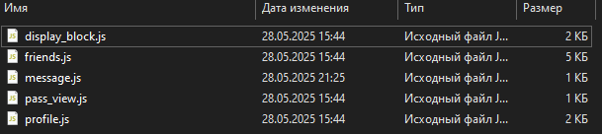
Рисунок 1.17 – Файлы js

После создания структуры файлов был создан файл «connect.php» для подключения к БД (Рисунок 1.18).
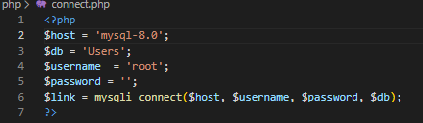
Рисунок 1.18 — Код файла «connect.php»

После подключения к БД пишем код для двух этапной регистрации и авторизации.(Рисунки 1.19 и 1.20).
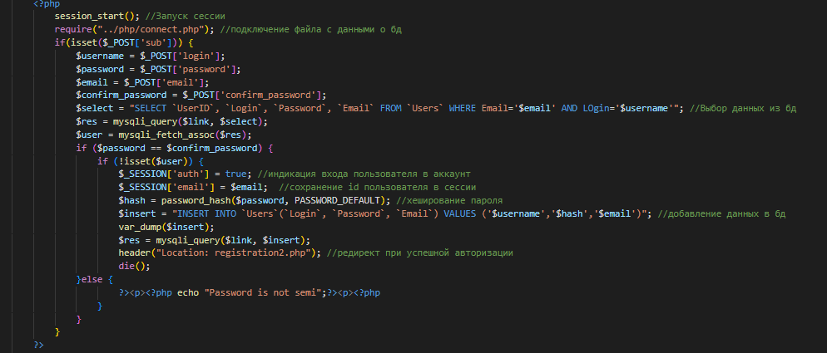 Рисунок 1.19 - Код регистрации пользователя первый этап

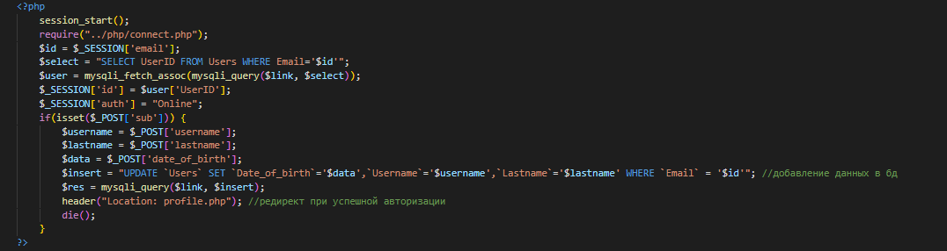 Рисунок 1.20 - Код регистрации пользователя второй этап

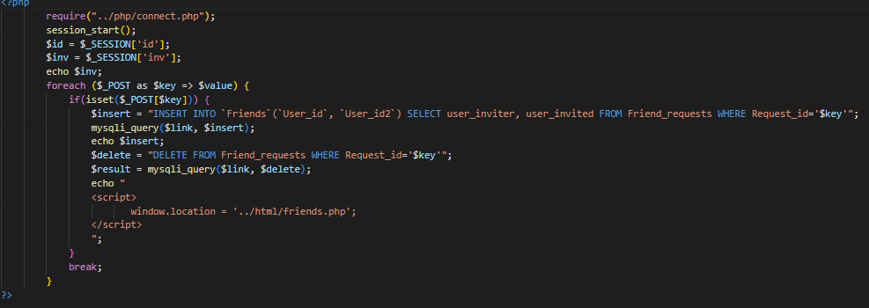
Рисунок 1.21 - Код добавления в друзья
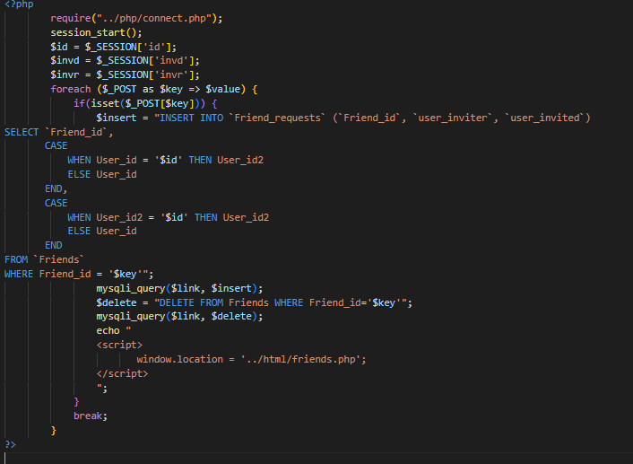
Рисунок 1.22 - Код удаление из друзей

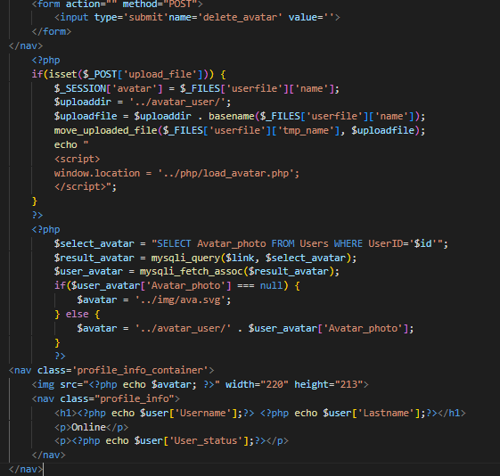
Рисунок 1.23 - Код вывода аватара в личный профиль
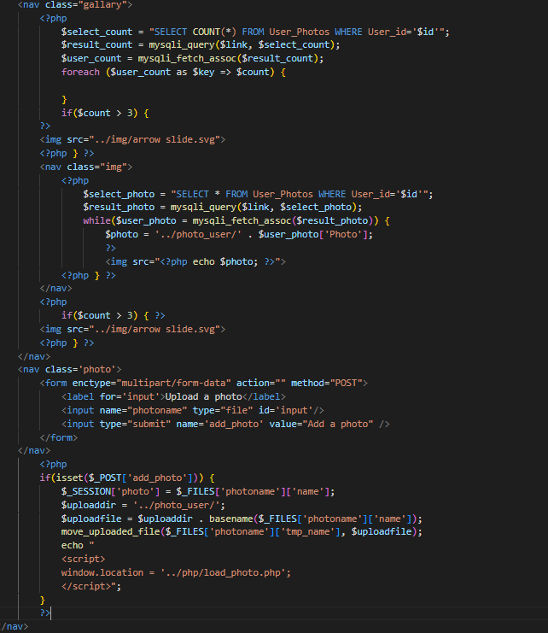Рисунок 1.24 - Код загрузки и вывода личных фотографий пользователя

Для того что бы наши данные выводились из базы данных, необходимо создать запросы (Рисунки 1.25-1.16).

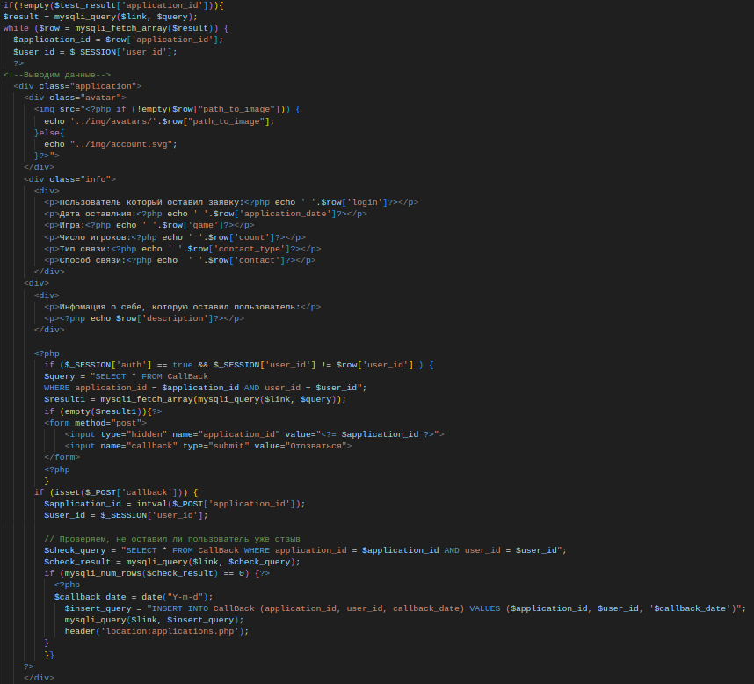
Рисунок 1.15 - Вывод Заявок на страницу заявок

Рисунок 1.28 - Вывод Заявок на страницу заявок

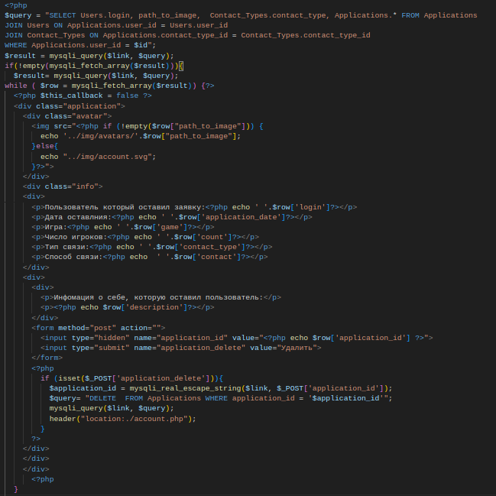
Рисунок 1.16 — Вывод заявок на страницу аккаунта пользователя

Рисунок 1.26 — Вывод заявок на страницу аккаунта пользователя

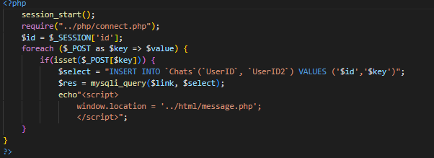Рисунок 1.27 — Код создания нового чата
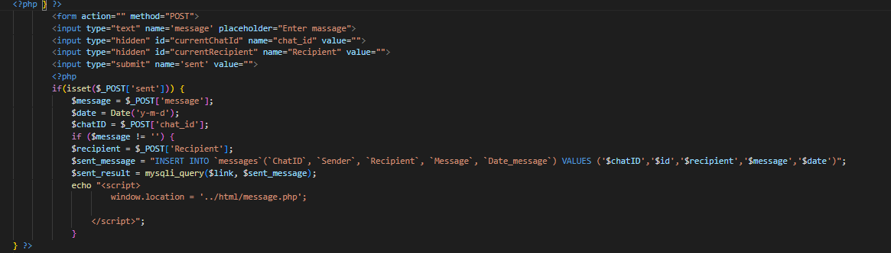
Рисунок 1.28 – Код отправки сообщения

После анализа веб-ресурсов, аналогичных предметной области курсового проекта стало понятно, какая база данных нужна для сайта.
Для веб-приложения было создано 6 таблиц.
Первая таблица содержит информацию о чате, а именно индентификаторы пользователей которые ведут диалог и индентификатор чата (рисунок 1.29)
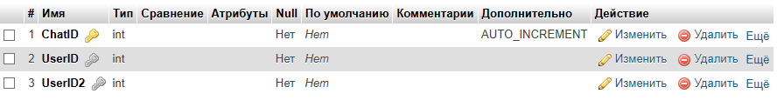Рисунок 1.29 - Таблица "Chats"

Вторая таблица необходима для хранения друзей пользователей (Рисунок 1.30)
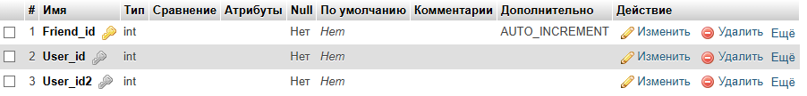
Рисунок 1.30 - Таблица «Friends»

Третья таблица содержит отправленные и полученные пользователями заявки на дружбу(Рисунок 1.31)
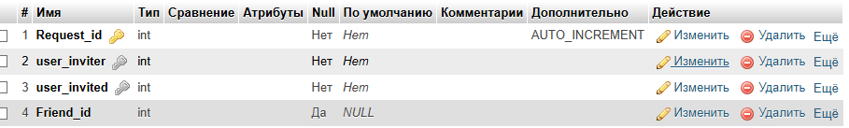
Рисунок 1.31 - Таблица «Friend requests»

Четвертая таблица содержит сообщения отправляемые пользователями, а также хранит индентификатор чата и дату отправки сообщения(Рисунок 1.32).
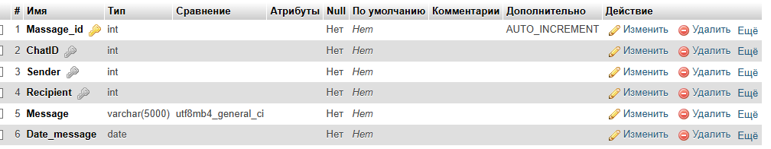 Рисунок 1.32 - Таблица «Messages»

Пятая таблица содержит индентификатор пользователя, логин, пароль, email, дату рождения, краткая информация профиля, ФИ, статус нахождения на сайте, аватар пользователя(Рисунок 1.33)
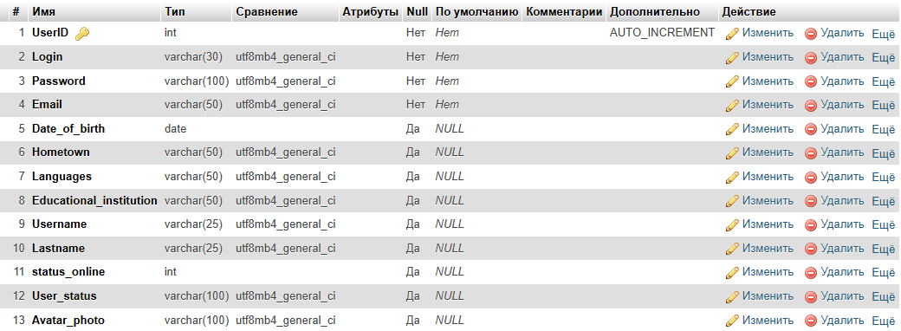
Рисунок 1.33 - Таблица «Users»
Шестая таблица содержит фотографии отображаемые в профиле пользователей(Рисунок 1.34)
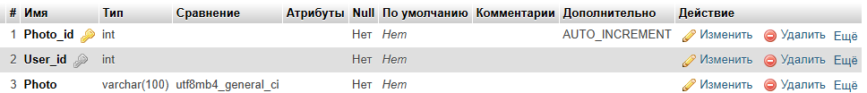
Рисунок 1.34 - Таблица «User photo»

Окончательная версия структуры базы представлена на рисунке 1.34.

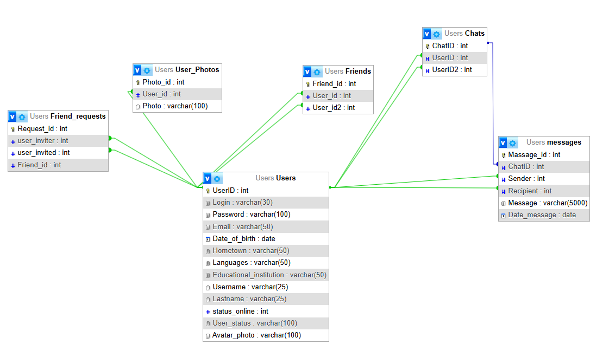

Рисунок 1.34 - Структура база данных

2.4. Развёртывания сайта на хостинге
Для развертывания сайта использовался хостинг Hostiman [15]. Он был выбран, потому что давал удобно разместить у себя на сервере один сайт и давал необходимые программы и базу данных (Рисунок 2.35).
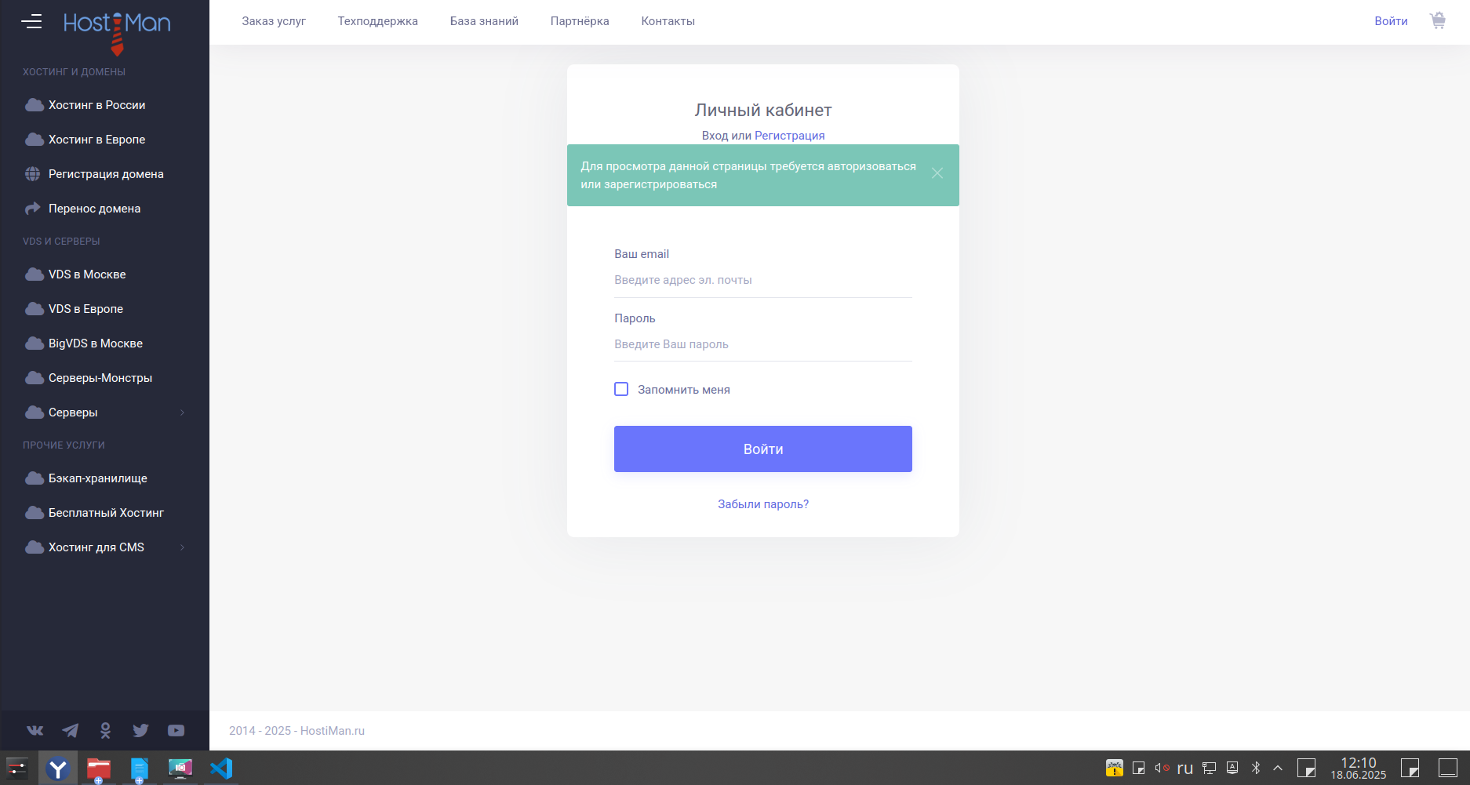
Рисунок 2.35 – Hostiman

У этой платформы удобная панель управления, а также этот хостинг предоставляет один бесплатный домен (Рисунок 2.35, Рисунок 2.36).
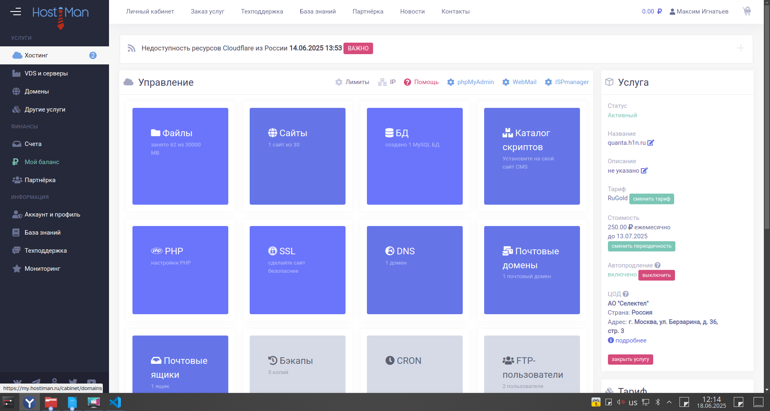
Рисунок 2.35 – Hostiman
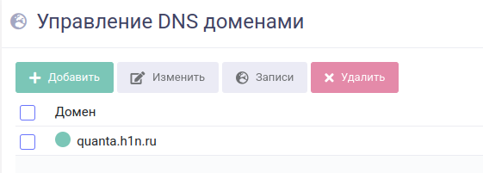
Рисунок 2.36 – Домен сайта

Заключение

В рамках данного проекта была разработана современная социальная сеть, ориентированная на живое общение и обмен контентом между пользователями. Основной целью разработки стало создание удобной и безопасной платформы для комфортного онлайн-взаимодействия.
Анализ потребностей пользователей позволил определить ключевые функциональные требования к системе. Интерфейс приложения был спроектирован с учетом принципов юзабилити и современных тенденций веб-дизайна, что обеспечивает интуитивно понятное взаимодействие с платформой.
Архитектура решения включает надежную серверную часть и оптимизированный клиентский интерфейс, разработанные в соответствии с современными стандартами веб-разработки. Перед запуском платформа прошла комплексное тестирование функциональности и безопасности.
Результатом работы стала полнофункциональная социальная сеть, предоставляющая пользователям все необходимые инструменты для общения и обмена информацией. Проект демонстрирует эффективное применение современных веб-технологий для создания коммуникационных платформ.

Список информационных источников

- Беликова С.А. Основы HTML и CSS: проектирование и дизайн вебсайтов : учебное пособие по курсу «Web-разработка» / Беликова С.А., Беликов А.Н.. — Ростов-на-Дону, Таганрог : Издательство Южного федерального университета, 2020. — 174 c. — ISBN 978-5-9275-3435-7. — Текст : электронный // Цифровой образовательный ресурс IPR SMART : [сайт]. — URL: https://www.iprbookshop.ru/100186.html(Дата обращения: 02.05.25).
- Богданов, М. Р. Разработка клиентских приложений Web-сайтов : краткий курс / М. Р. Богданов. - Москва : ИНТУИТ, 2018. - 195 с. - Текст : электронный. - URL: https://znanium.ru/catalog/product/2157481(Дата обращения: 05.05.25).
- Вагин, Д. В. Современные технологии разработки веб-приложений: учебное пособие / Д. В. Вагин, Р. В. Петров. - Новосибирск: Изд-во НГТУ, 2019. - 52 с. - ISBN 978-5-7782-3939-5. - Текст: электронный. - URL: https://znanium.com/catalog/product/1866926(Дата обращения: 08.05.25).
- Гуськова, О.И. Объектно ориентированное программирование в Java : учебное пособие / О. И. Гуськова. - Москва : МПГУ, 2018. - 240 с. - ISBN 978- 5-4263-0648-6. - Текст : электронный. - URL: https://znanium.com/catalog/product/1020593(Дата обращения: 09.05.25).
- Дронов, В. А. PHP, MySQL, HTML5 и CSS 3. Разработка современных динамических Web-сайтов: Пособие / Дронов В.А. - СПб:БХВПетербург, 2016. - 688 с.ISBN 978-5-9775-3529-8. - Текст : электронный. - URL: https://new.znanium.com/catalog/product/944562(Дата обращения: 10.05.25).
- Инструмент для совместной разработки дизайн макетов Figma. URL: https://www.figma.com(Дата обращения: 12.05.25).
- Кожевникова, П. В. PHP и MySQL : учебное пособие / П. В. Кожевникова. — Ухта : УГТУ, 2020. — 51 с. — Текст : электронный // Лань : электронно-библиотечная система. — URL: https://e.lanbook.com/book/209591(Дата обращения: 14.05.25).
- Клонингер, К. Свежие стили Web-дизайна: как сделать из вашего сайта «конфетку» : практическое руководство / К. Клонингер ; пер. с англ. М. В. Ермолиной. - 2-е изд. - Москва : ДМК Пресс, 2022. - 251 с. - (Web-дизайн). - ISBN 978-5-89818-246-5. - Текст : электронный. - URL: https://znanium.com/catalog/product/2012551(Дата обращения: 16.05.25).
- Локальный веб-сервер Open Server, ИП Москаленко А.В., УНП 291663532 Свид-во № 291663532 выдано Пружанским РИК 28.01.2021 г. — URL: https://ospanel.io(Дата обращения: 17.05.25).
- Миковски, М. Разработка одностраничных веб-приложений : практическое руководство / М. Миковски, Дж. К. Пауэлл ; пер. с англ. А. А. Слинкина. - 2-е изд - Москва : ДМК Пресс, 2023. - 514 с. - ISBN 978-5-89818- 353-0. - Текст : электронный. - URL: https://znanium.com/catalog/product/(Дата обращения: 20.05.25).
- Минязев, Р. Ш. Скриптовые языки web-программирования (JavaScript, PHP, html/CSS) : учебно-методическое пособие / Р. Ш. Минязев. — Казань : КНИТУ-КАИ, 2022. — 60 с. — ISBN 978-5-7579-2632-2. — Текст : электронный // Лань : электронно-библиотечная система. — URL: https://e.lanbook.com/book/399557(Дата обращения: 21.05.25).
- Панфилов, К. С. Создание веб-сайта от замысла до реализации : практическое руководство / К. С. Панфилов. - 2-е изд. - Москва : ДМК Пресс, 2023. - 438 с. - ISBN 978-5-89818-476-6. - Текст : электронный. - URL: https://znanium.com/catalog/product/2106246(Дата обращения: 24.05.25).
- Полуэктова, Н. Р. Разработка веб-приложений : учебное пособие для среднего профессионального образования / Н. Р. Полуэктова. - Москва : Юрайт, 2019. - 254 с. - ISBN 978-5-534-09954-5. - Текст : электронный. - URL: https://urait.ru/bcode/451943(Дата обращения: 26.05.25).
- Программная среда для разработки приложений Visual Studio Code, Microsoft Visual Studio Code. URL: https://code.visualstudio.com(Дата обращения: 27.05.25).
- Хостинг Hostiman. Общество с ограниченной ответственностью "СпейсВэб", Юридический адрес: 197046, г. Санкт-Петербург, вн.тер.г. муниципальный округ Посадский, ул. Чапаева, д. 15 литера А, помещ. 1-Н, офис А-105. Адрес офиса: 197046, Санкт-Петербург, ул. Чапаева, д. 15, лит. А, офис А-105. — URL: https://my.hostiman.ru/cabinet/services/shared/dns/267932(Дата обращения: 29.05.25).

